**《课程综合实践II》实验报告五**

**Geth多节点部署及基于Ganache和Truffle的智能合约实践**

**姓名_张天逸__ __ _ 专业 计算机科学与技术**

**学号 3220106424 联系方式 15901797658**

## 一、实验目的

1. 在上次实验的基础上，完成基于Geth的多节点私有链部署。

2. 在Ubuntu系统上安装必需的nodeJS和npm环境。

3. 安装Ganache和Truffle，并在此基础上开发简单的智能合约。

## 二、实验内容及要求

**1.基于Geth的多节点部署**

**为保证环境的一致性，首先将已经配置好环境的虚拟机克隆一份，在原来的虚拟机中修改genesis.json中的chainID，修改为666，**

**获得虚拟机ip地址：192.168.134.128，在虚拟机桌面上建立工作目录multiNodes，在虚拟机上进行私有链的初始化，在虚拟机上启动节点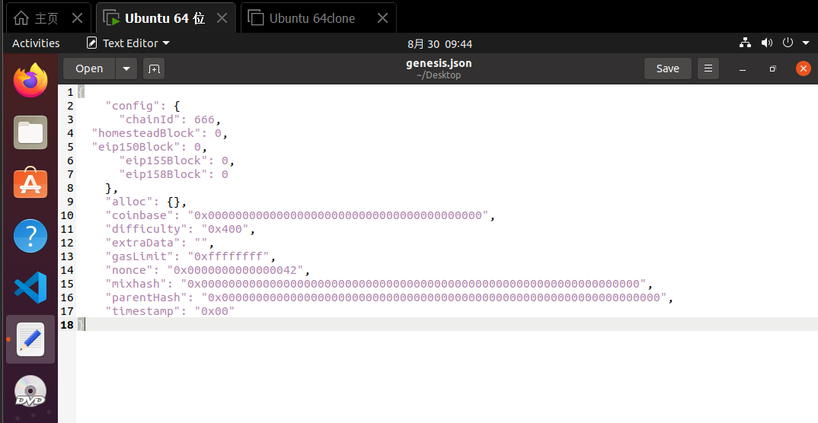，启动完成后，添加账号**

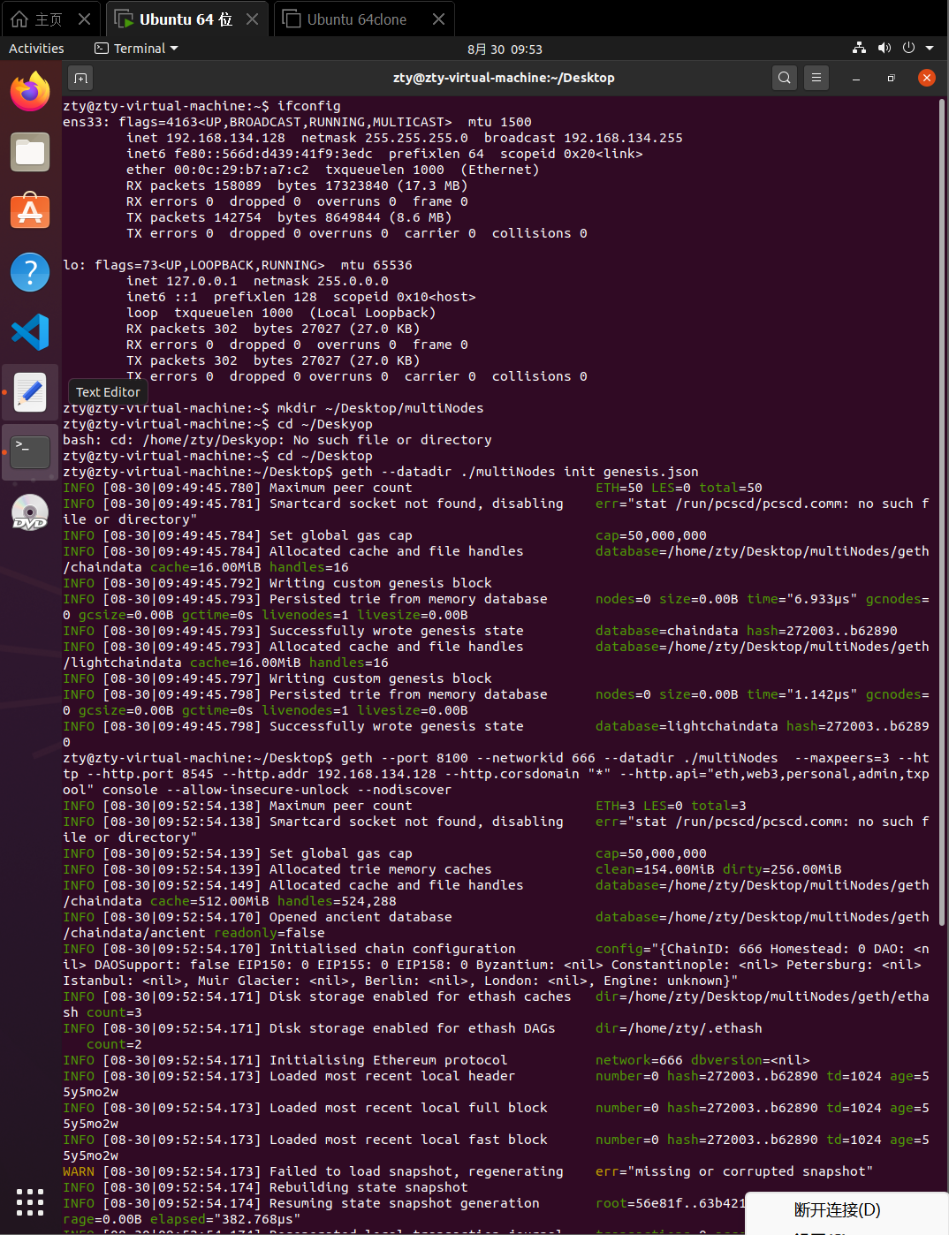

**在克隆机内重复以上操作，在克隆机中修改genesis.json中的chainID，修改为667，**

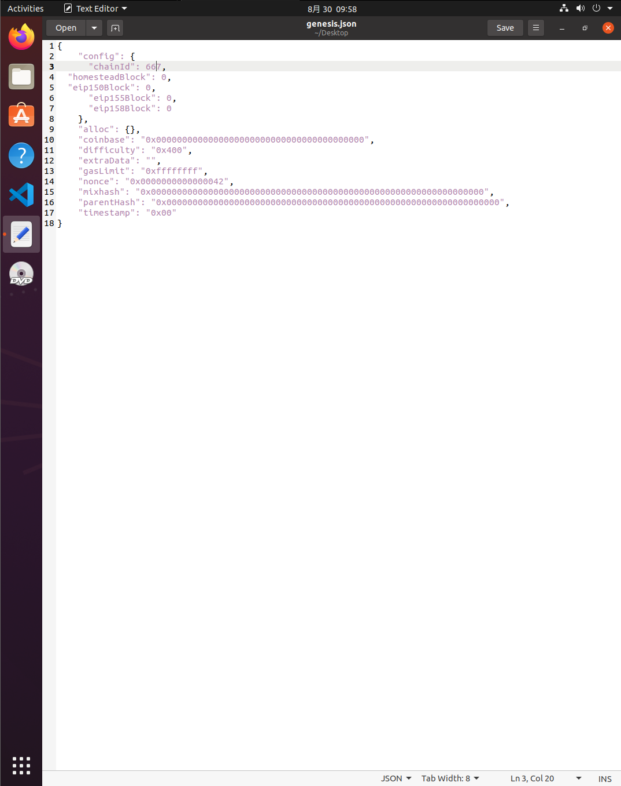**获得虚拟机ip地址：192.168.134.129，在虚拟机桌面上建立工作目录multiNodes，在虚拟机上进行私有链的初始化，在虚拟机上启动节点，启动完成后，添加账号**

**在第二台虚拟机上获取enode信息，并在另一台虚拟机上执行添加节点命令。第二台主机：**

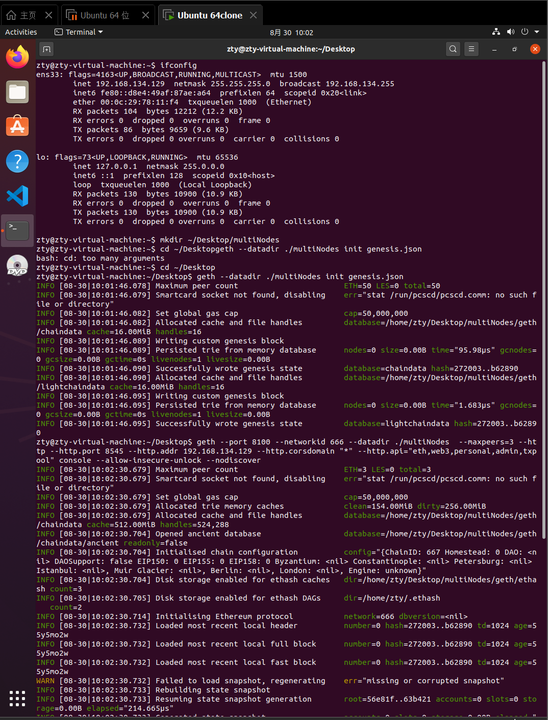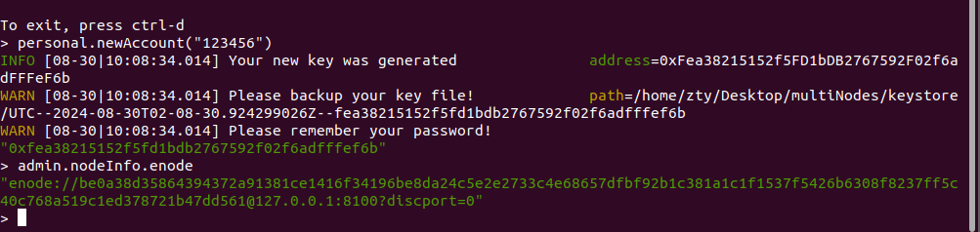**admin.addPeer("enode://cb740d086effb5313fb87ea71f27adcd1e57fd60d73938b0bd068bdebb8a4de27a96b826df0773d00424096cbda1c3f7731dabd80a7fa165d12e0e053b30af58@192.168.134.128:8546?discport=0")**

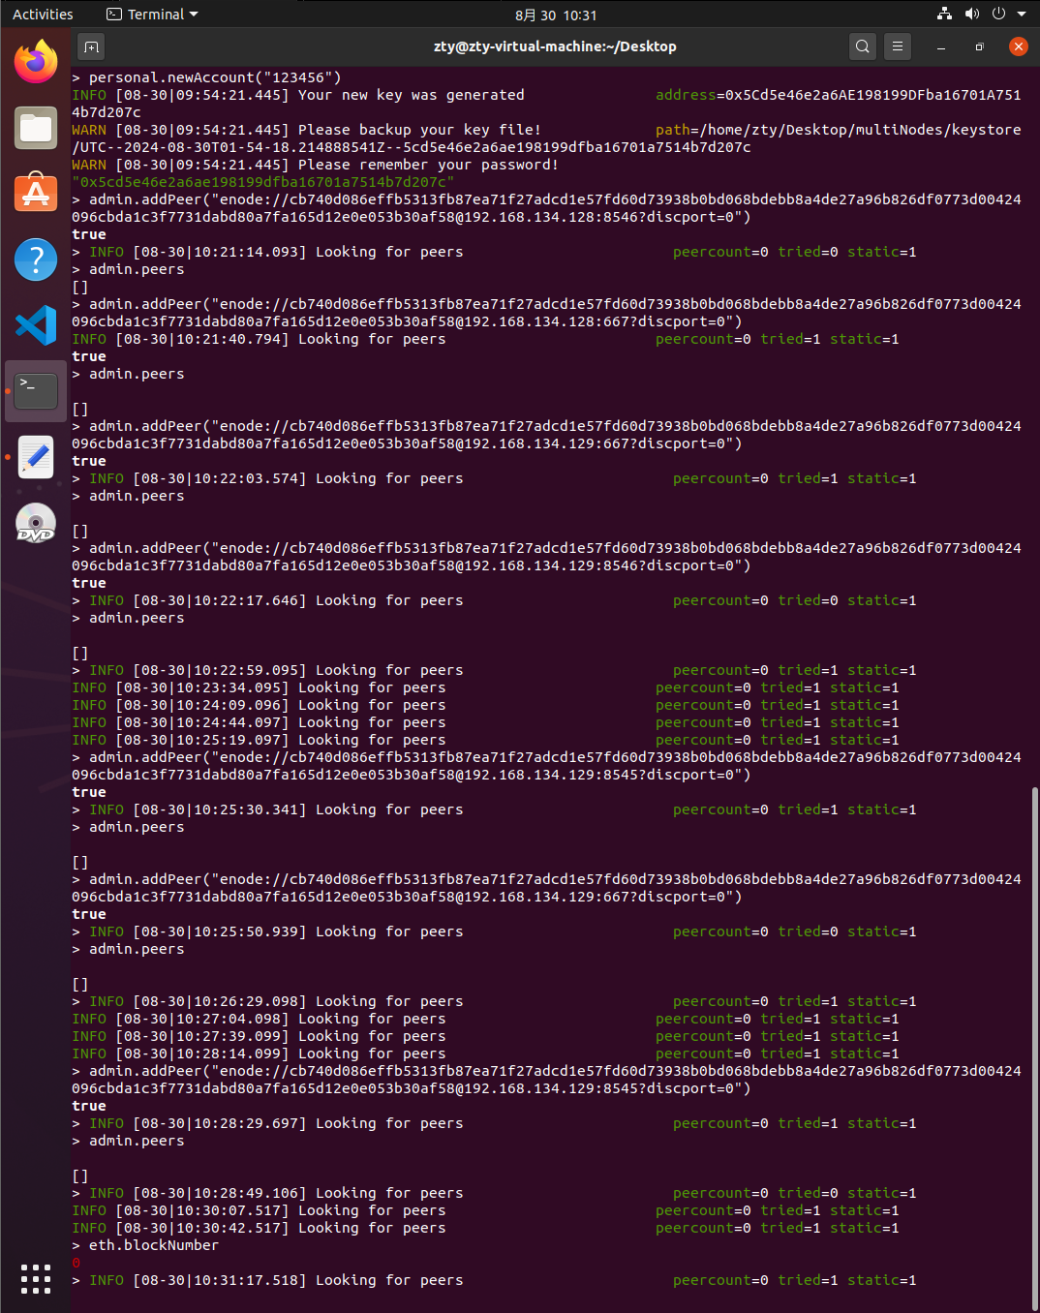**输入命令查看eth高度，两个相同则成功**

**2.Ganache客户端安装及操作**

**安装npm包，查看node和npm版本**

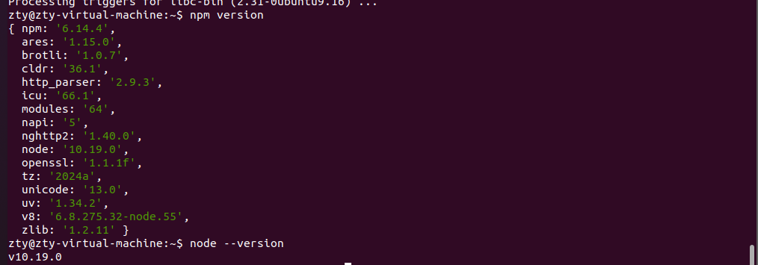**发现npm版本低于8.1.3、node版本低于16.13.0，清除npm缓存，安装node.js版本管理工具，用n将node.js升级至最新稳定版**

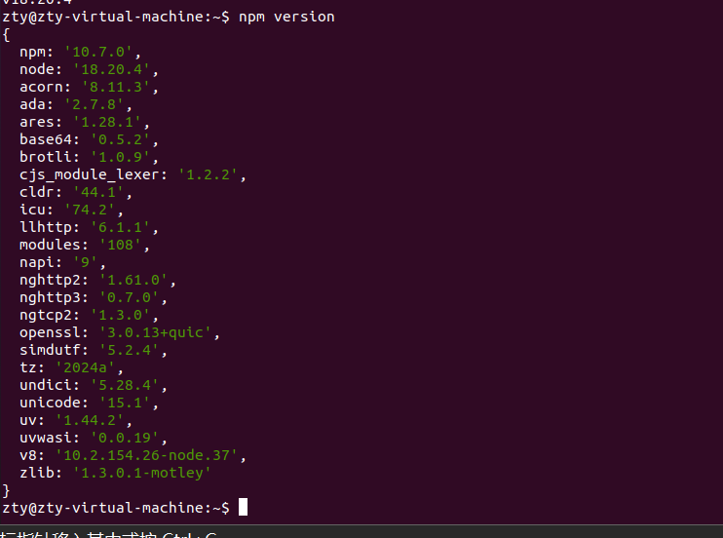**如图，升级完成**

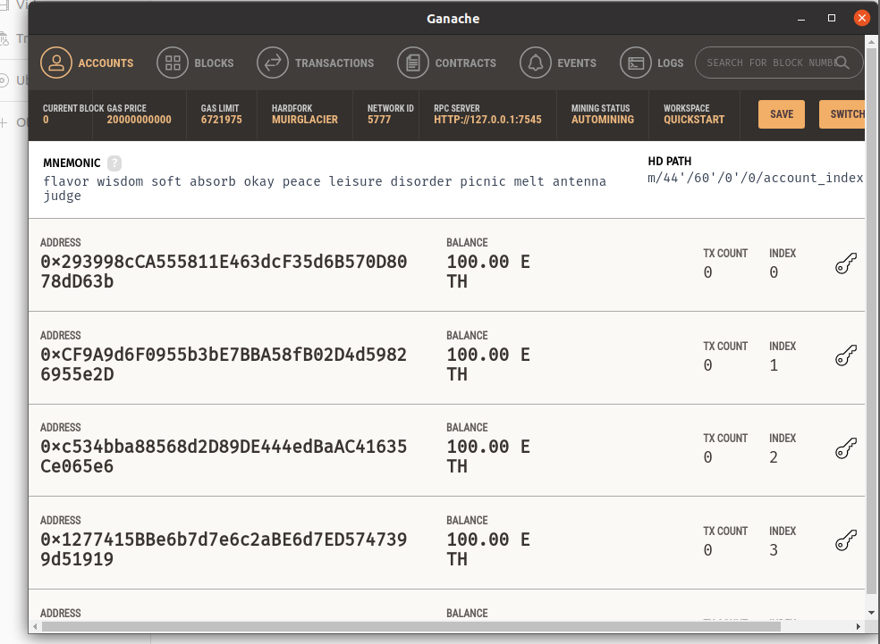

**安装运行Ganache后，quickstart后生成拥有10个账户的私有链，每个账有100以太币**

**3.Truffle安装及操作**

**在控制台中，利用npm包管理工具，安装truffle并验证是否安装成功**

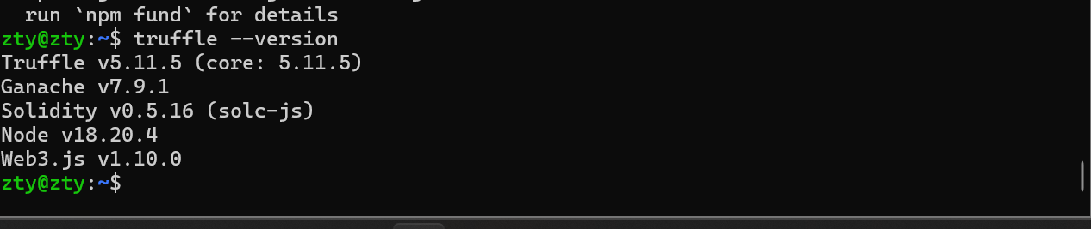

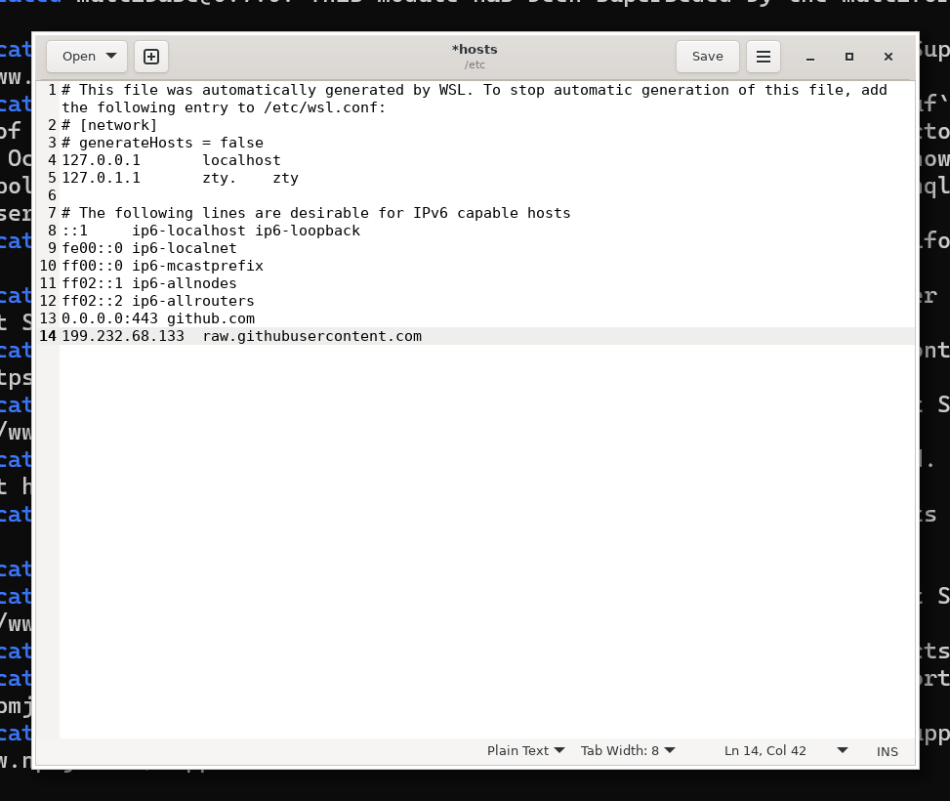truffle的webpack工具需要在github上下载，因此我们需要先修改host文件

在桌面上新创建一个文件夹作为工作目录，在工作目录内用unbox工具新建一个truffle项目，在保证打开图形化ganache的前提下，修改truffle-config.js，进行项目编译运行并查看效果。

项目配置修改完成后，运行初始化自带的合约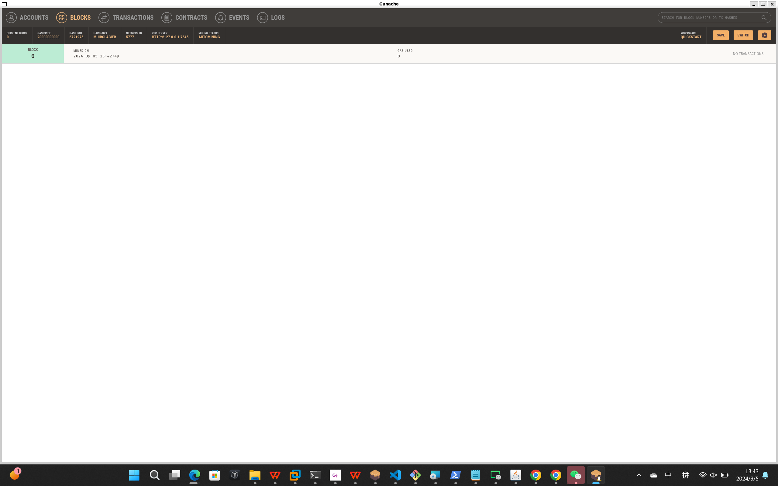，回到ganache图形化界面，看到block栏里多了几个区块。

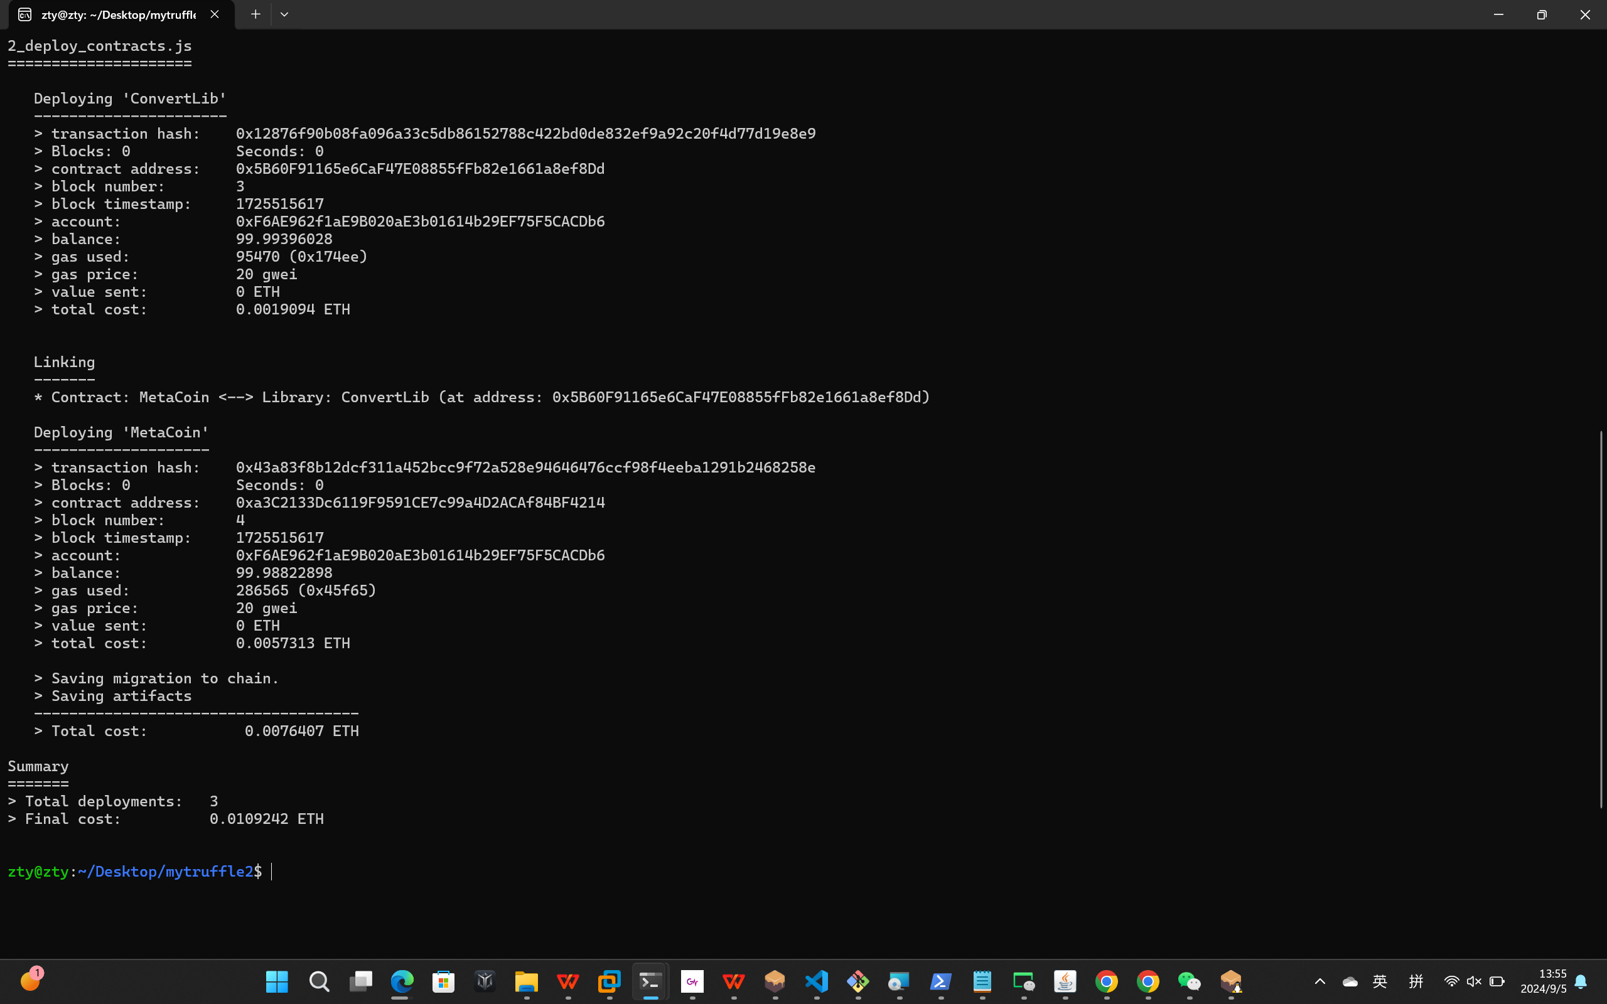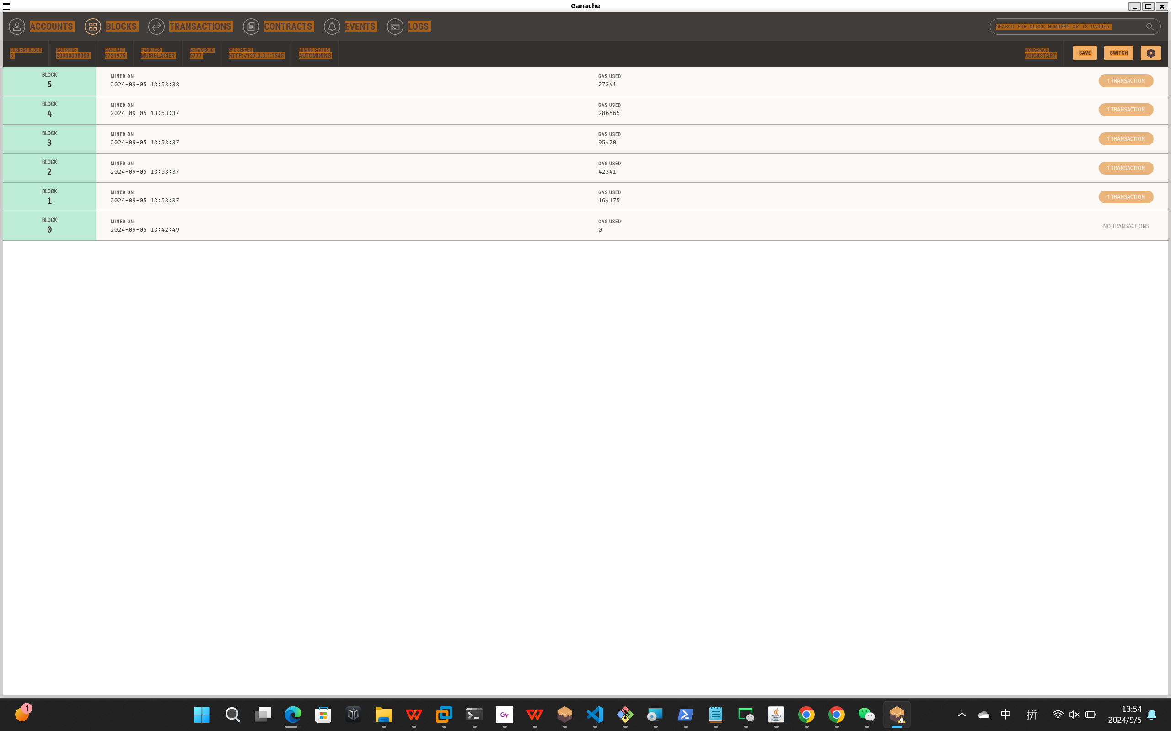**在contracts文件中新建文件mathControl.sol，在migrations文件夹新建一个将合约部署到私有链上的文件，部署并测试合约**

